**20220411—0415校领导、校行政陪餐照片**

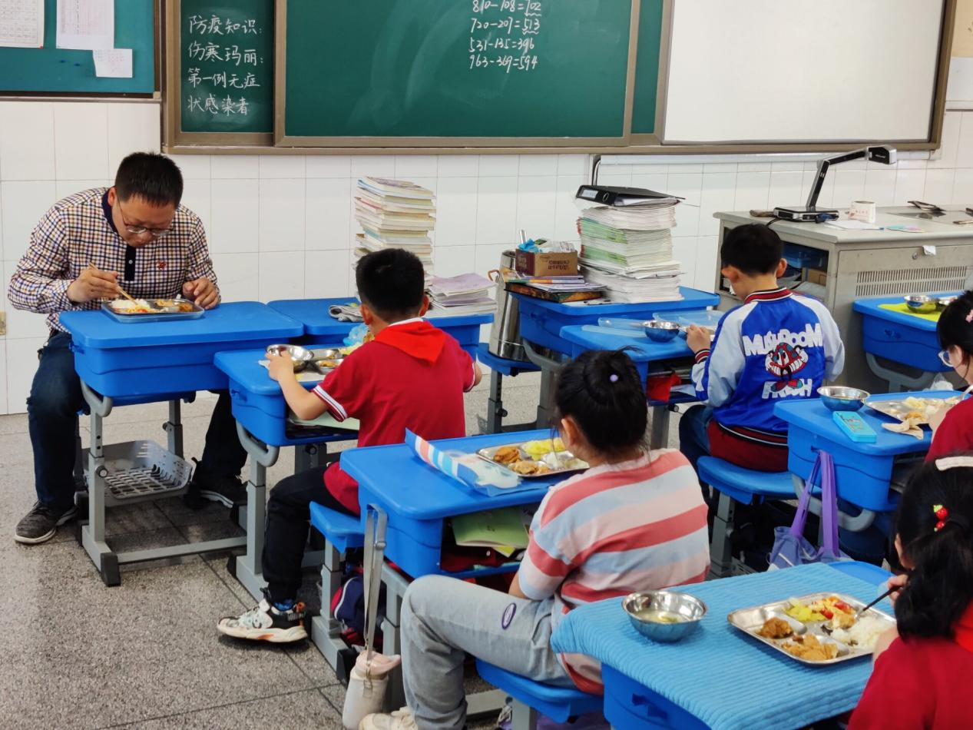

陪餐时间：4月11日 陪餐人员：校领导 陪餐班级：四（1）

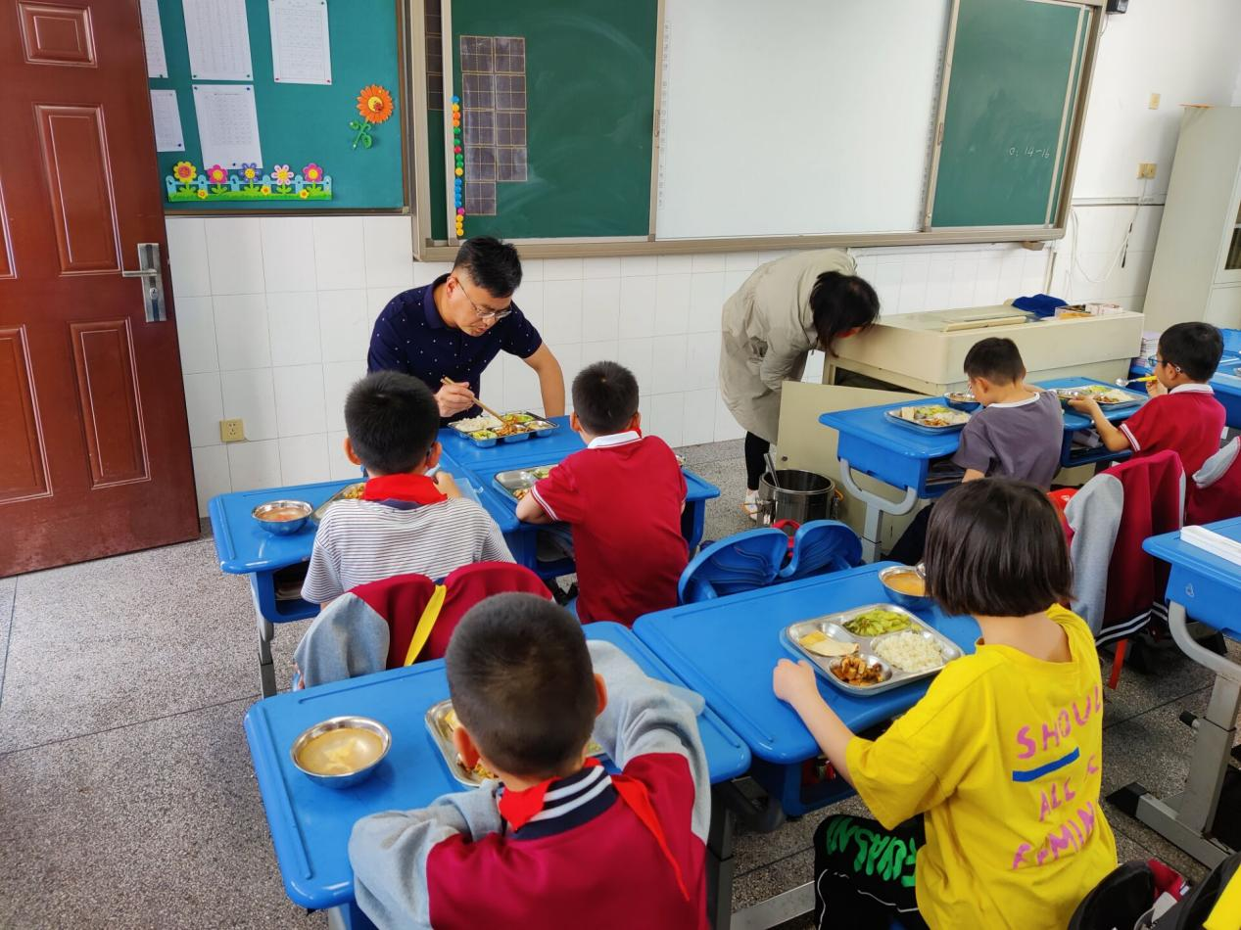

陪餐时间：4月12日 陪餐人员：校领导 陪餐班级：二（2）

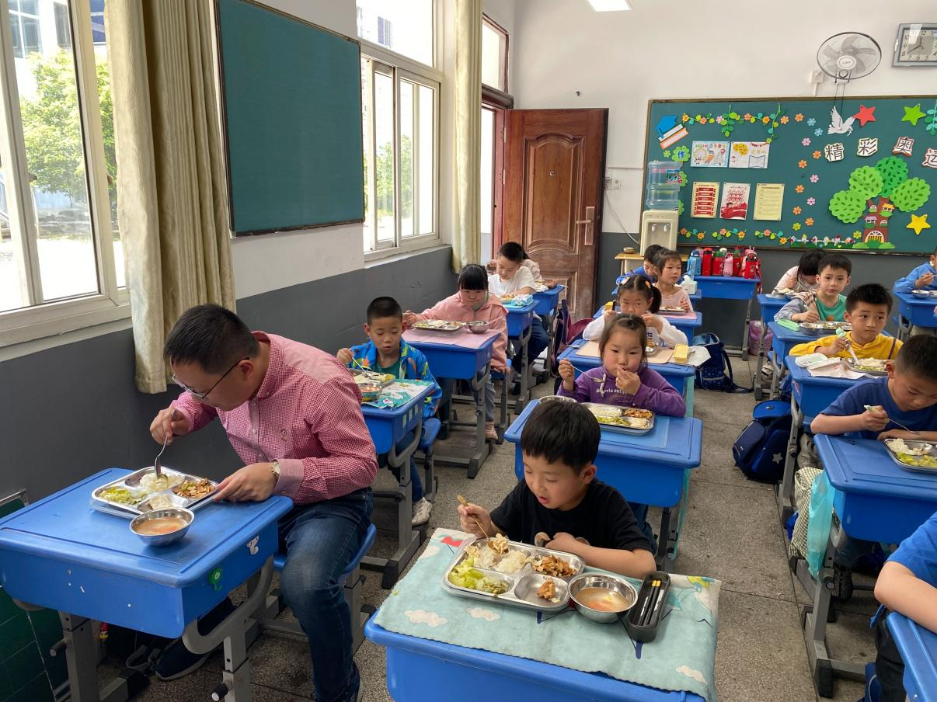

陪餐时间：4月12日 陪餐人员：校领导 陪餐班级：一（1）

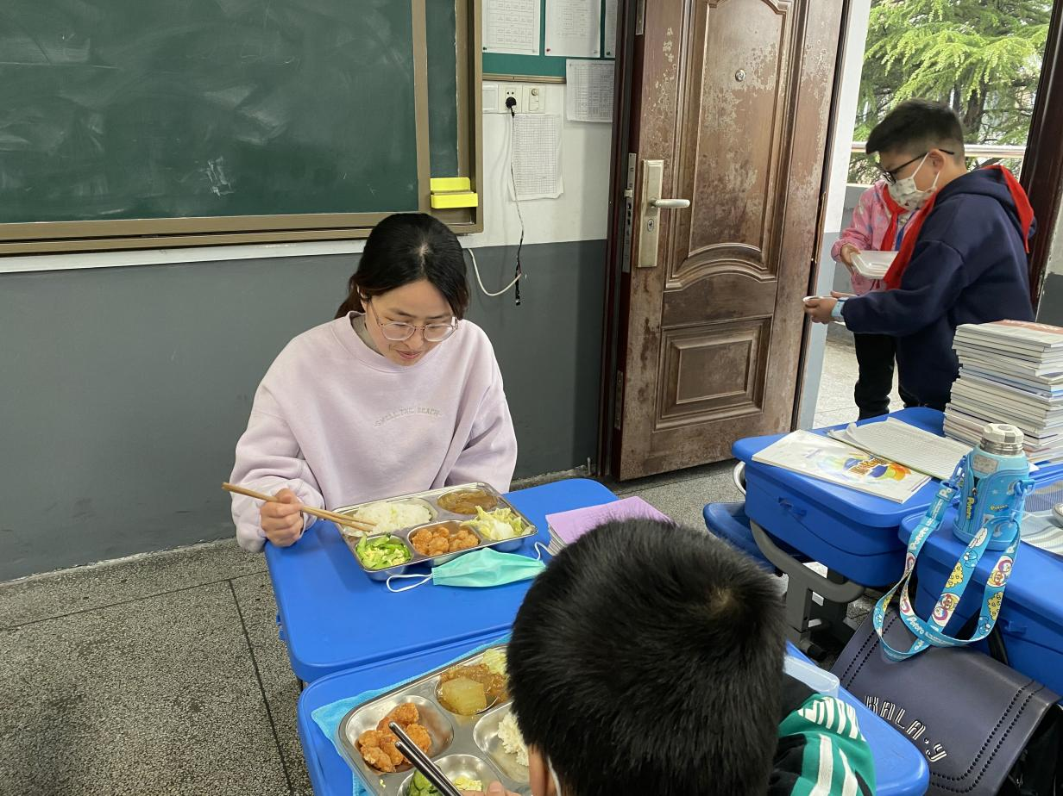

陪餐时间：4月13日 陪餐人员：校领导 陪餐班级：三（2）

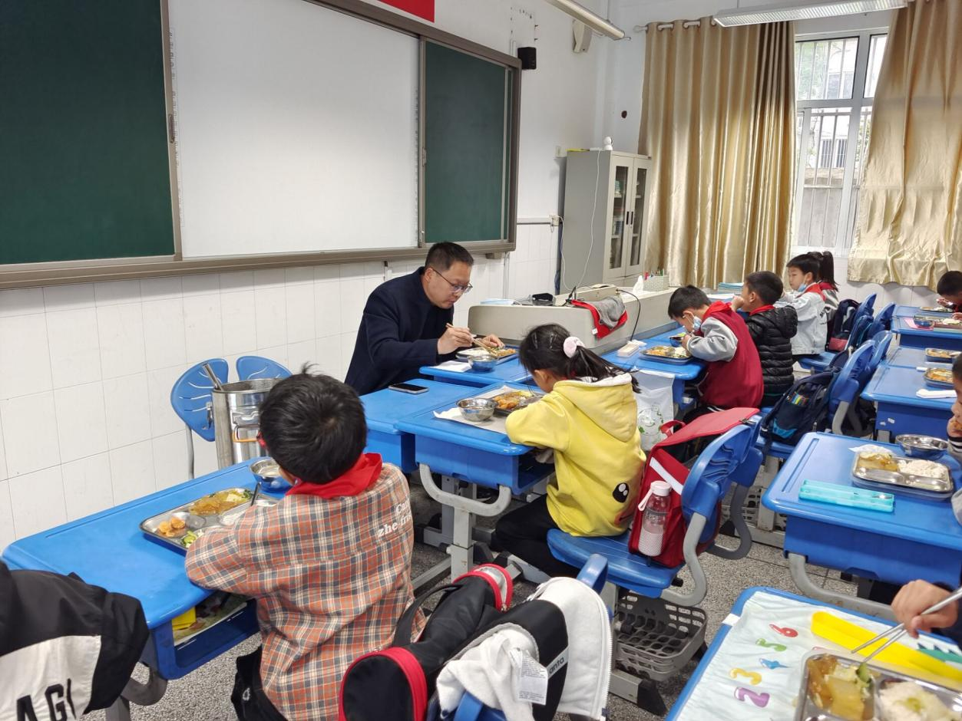

陪餐时间：4月13日 陪餐人员：校领导 陪餐班级：二（1）

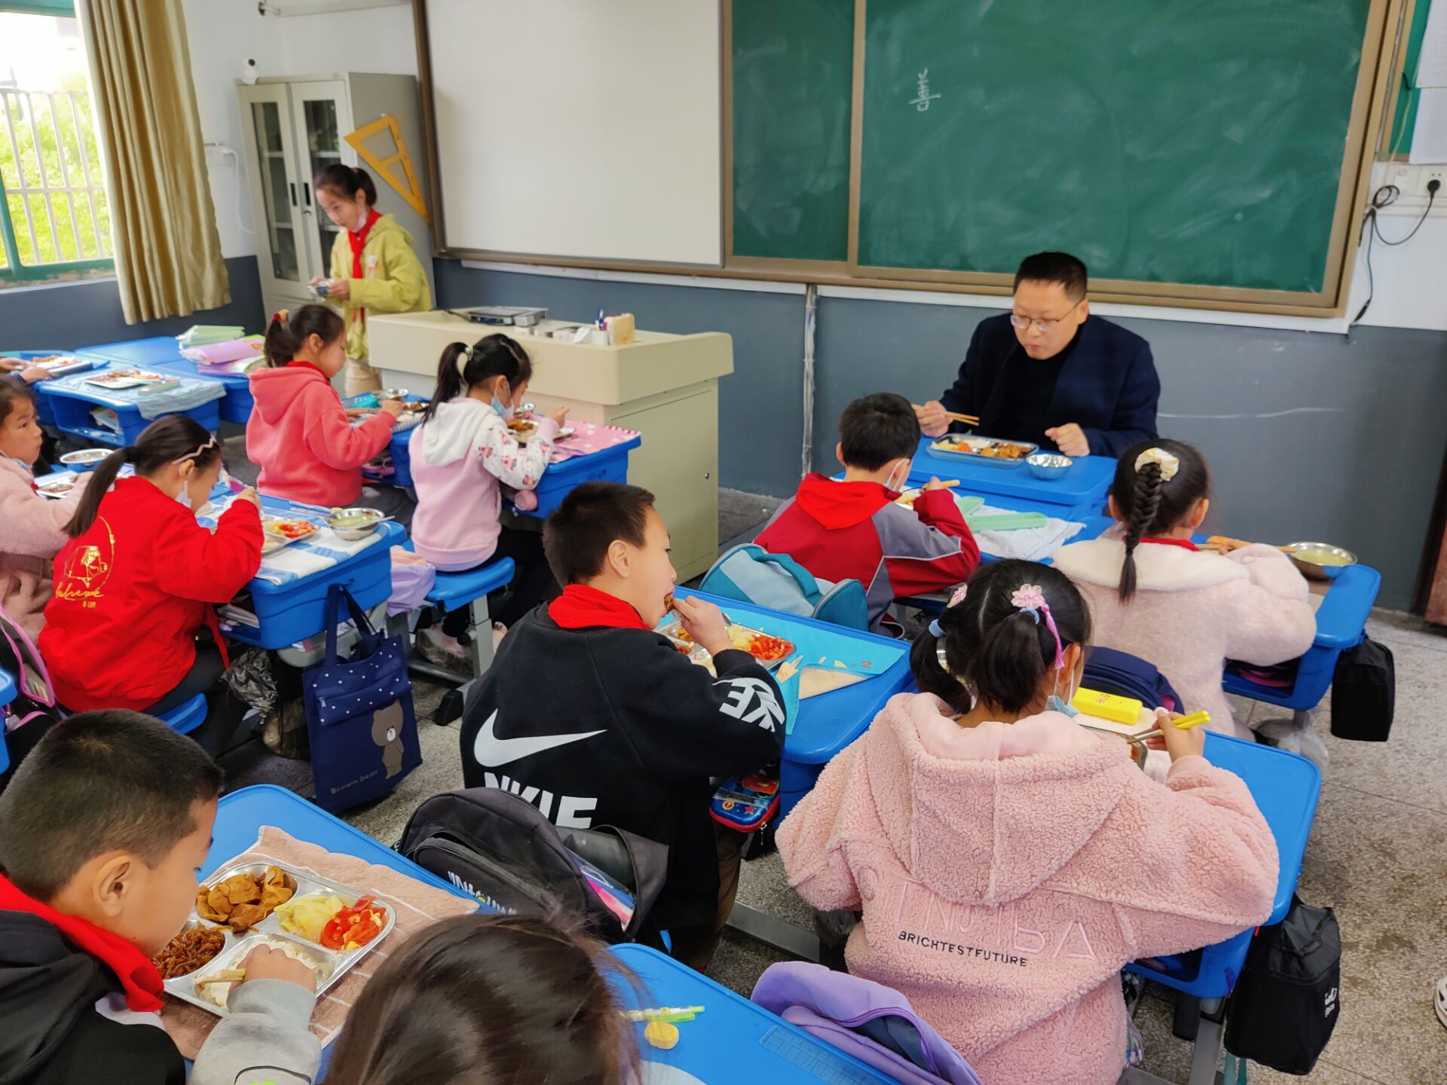

陪餐时间：4月14日 陪餐人员：校领导 陪餐班级：三（1）

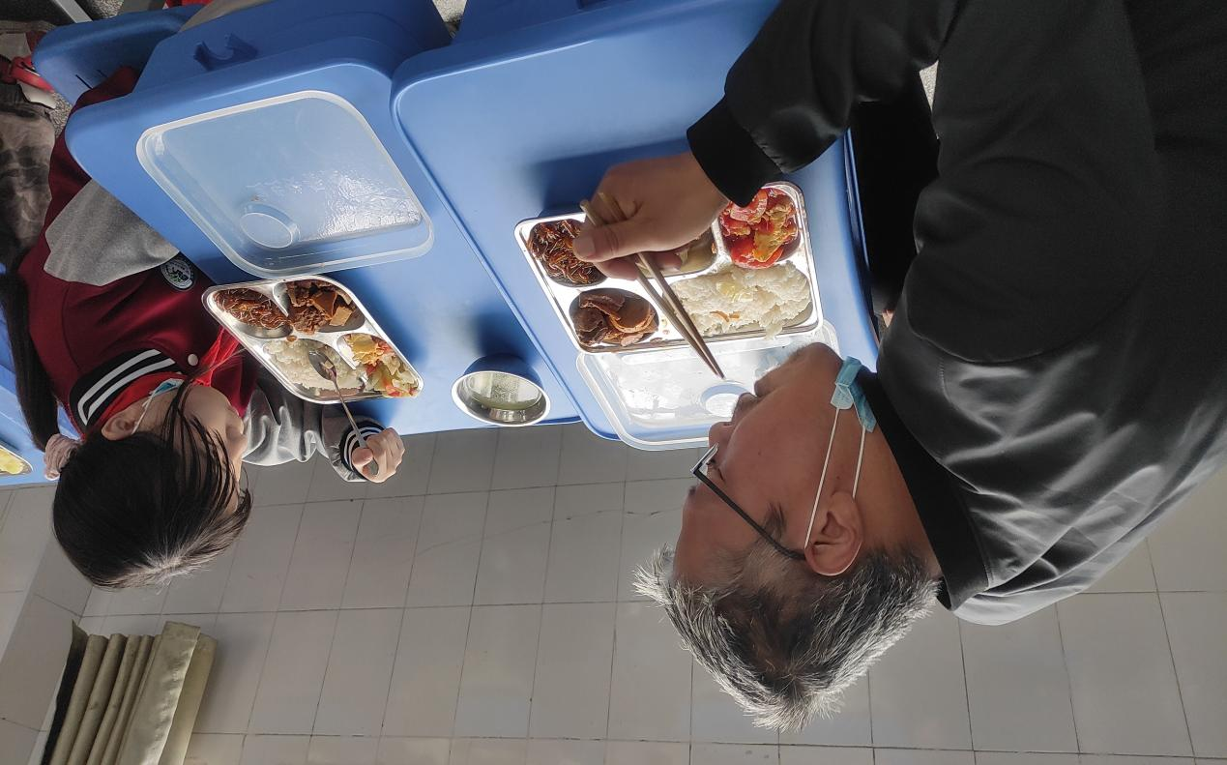

陪餐时间：4月14日 陪餐人员：校行政 陪餐班级：五（4）

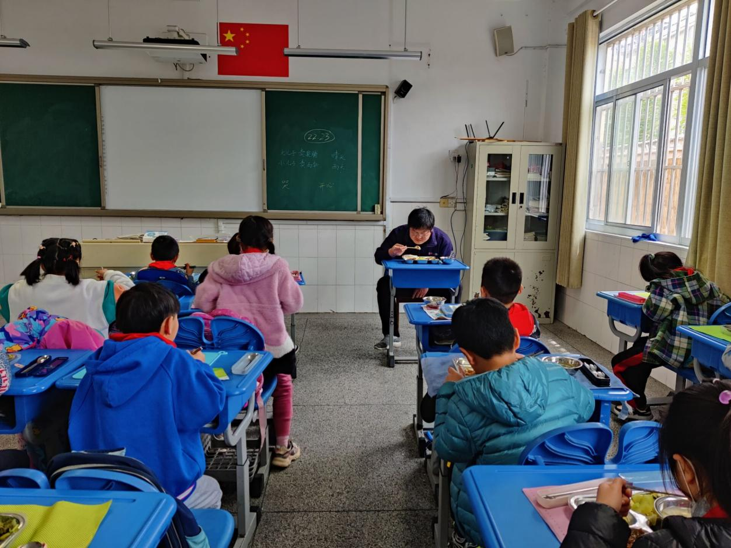

陪餐时间：4月15日 陪餐人员：校行政 陪餐班级：二（5）